|  |
| --- |
|  |
| МИНОБРНАУКИ РОССИИ |
| Федеральное государственное бюджетное образовательное учреждение высшего образования **«МИРЭА – Российский технологический университет»**  **РТУ МИРЭА** |

**Институт информационных технологий (ИИТ)  
Кафедра практической и прикладной информатики (ППИ)**

Лабораторная работа №6

по дисциплине «[Объектно-ориентированное программирование](http://yandex.ru/clck/jsredir?bu=gs6i37&from=yandex.ru%3Bsearch%2F%3Bweb%3B%3B&text=&etext=6946.LbXym-ahv1pxKVAz2hf9KlPqloebKlVw9wBB3G8HAdh5PoOG0StODMkJQO482epD_olHQL90zn-w5Jrk3WGB1D6o_zb0MlHSftMRmGe0ftvwZFFvu4h0utYc2bksZLTirdN7ivKg2UvFfBdzr_MiLg.225438a9e0fc3da19a2297477b9d44806d5db05b&uuid=&state=Em5uB10Ym2yYXpZKRFvY8hpXT7l4NK6-neJyELJlZHT1RbEWUe0bjcCJCVwA0EtoD_aV8NmsLDPQb0sjTYpqyA,,&&cst=AiuY0DBWFJ5fN_r-AEszk_pjsh0oFwbchANSowSMJTd94w6KOKKASi2FDJAwHZv__5hnlmYgPEw-RXyaZDHVbvNlTqt_DPZKj1nzLl3L-nyK7oOQ-mw04R8LXLvDh8z5n4Vf7BOWWVEcZxJXo-8b-NdvgAKmDbis3i1pI1HyZsZqN2BydLhjT9BezS_6u_FoJQMPBMiT-XPOXzedNseYFRmdiJoOjkxcw5rJAtFMRob9PjGqqf0OJfP83yoJU0XUw485esCub9EW1el_SnyoaResArcqoA32qb_IqJIipTVKhFONyWbM_oUfsfiAl65MhyBk6-I5ortKcVgTC1DuvlbpUFtt4wYA0xhL430X08FdXdnQFqAPCOlzt7D3ZLRqD-71p3ZTImlFbXw5hkjRuA,,&data=,,&sign=4a202b0b42a2108bcf97d9d5458997cf&keyno=0&b64e=2&ref=orjY4mGPRjk5boDnW0uvlrrd71vZw9kpVBUyA8nmgRFSi5A7LMz1rfhmsIkfEwsgTY6Qc268FgLkUV0iLuYantaan9uaa1IJPLaVaduct_w3CiR6gnEGgMejWaHvVuFlhyNOxYhAc5-6gygT0o2jPisdzaanw9nbl4eAgPxrQK9VWUF1oIWCpYudFSS3pLuvt4DP_MVhi3d-nElSH8NXENYbBGWApp-AzIFQQDc_YUnmjY-6w03-XYFXg4Eo6tTcp4nMQFFqYj5kWjWD5SBqtIIjlLa_IPKEE98Le0FVym8M4dVMLGJT77pjLvKL1CXEcL4cbnwK4DPDQJgS55qE7bfk_EXINy9Fo-bZJAzKqi)»

«ОБРАБОТКА СОБЫТИЙ В JAVA ПРОГРАММАХ С

ГРАФИЧЕСКИМ ИНТЕРФЕЙСОМ ПОЛЬЗОВАТЕЛЯ»

Выполнила студентка группы ИНБО-04-18 Казарян М.А.

Принял доцент Алпатов А.Н.

Москва 2019

# **Введение**

Основной задачей лабораторной работы является научиться обрабатывать различные события для разных компонентов (кнопок, меню и т.д.) и повторение создания графического интерфейса пользователя.

Задание: Реализуйте игру-угадайку, которая имеет одно текстовое поле и одну кнопку. Он предложит пользователю угадать число между 0-10 и дает ему три попытки. Если ему не удастся угадать, то будет выведено сообщение, что пользователь допустил ошибку в угадывнии и что число меньше / больше. Если пользователь попытался три раза угадать, то программу завершается с соответствующим сообщением. Если пользователь угадал, то программа должна тоже завершаться с соответствующим сообщением.

# **Основная часть**

В контексте графического интерфейса пользователя наблюдаемыми объектами являются элементы управления: кнопки, флажки, меню и т.д. Они могут сообщить своим наблюдателям об определенных событиях, как элементарных (наведение мышкой, нажатие клавиши на клавиатуре), так и о высокоуровневых (изменение текста в текстовом поле, выбор нового элемента в выпадающем списке и т.д.). Наблюдателями должны являться объекты классов, поддерживающих специальные интерфейсы (в классе наблюдателя должны быть определенные методы, о которых «знает» наблюдаемый и вызывает их при наступлении события). Такие классы в терминологии Swing называются слушателями.

# **Ход работы**

Для работы программы создается 1 файл: Main.java. В файле создается окно с одной кнопкой и одной строкой ввода. От того, какое число ввел пользователь и какое число загадала программа, выводятся подсказки (больше или меньше число). Всего пользователю дается 3 попытки.

Пример работы программы представлен на рис.1

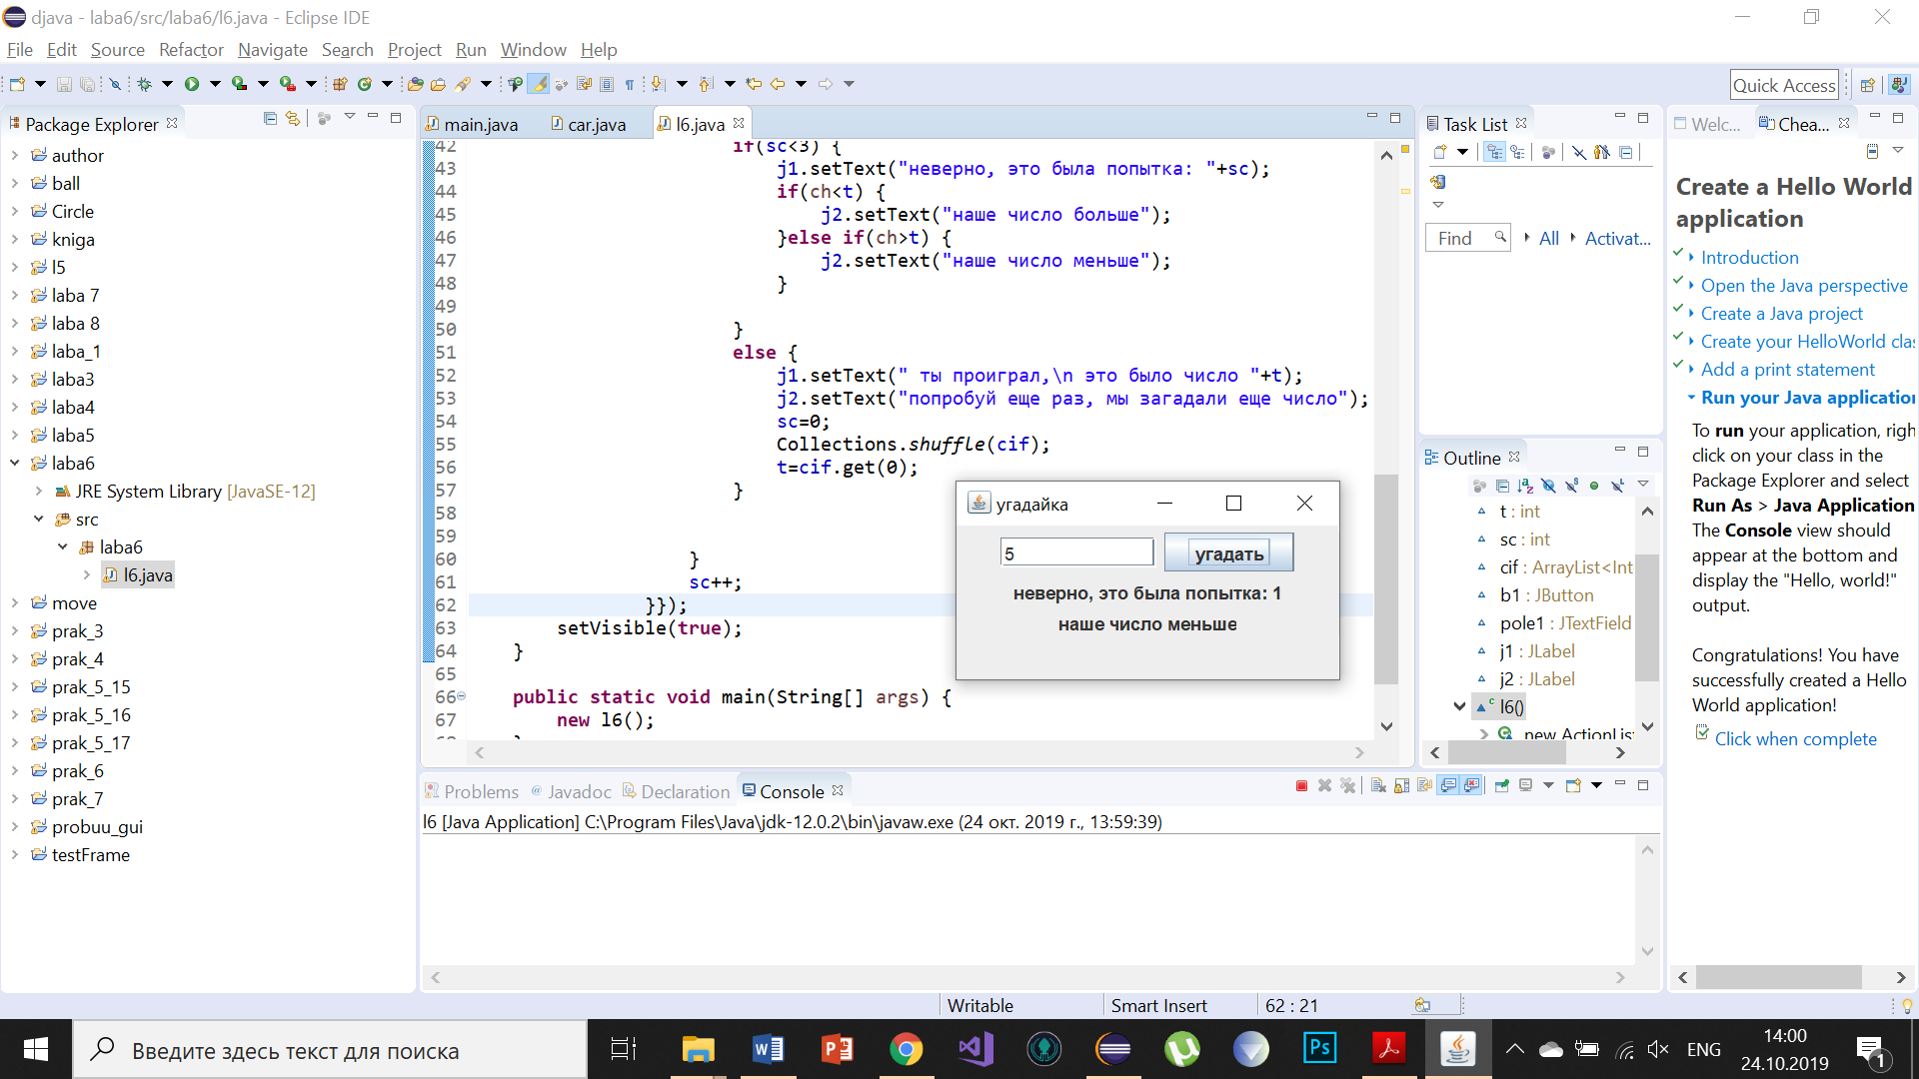

Рисунок 1 - Пример работы программы

Код программы

package laba6;

import java.awt.*;

import java.awt.event.*;

import java.util.*;

import javax.swing.*;

public class l6 extends JFrame {

int t;

int sc=1;

ArrayList<Integer> cif =new ArrayList<Integer>();

JButton b1 = new JButton(" угадать ");

JTextField pole1 = new JTextField(10);

JLabel j1=new JLabel("");

JLabel j2=new JLabel("");

l6(){

super("угадайка");

setLayout(new FlowLayout());

setSize(270,140);

add(pole1);

add(b1);

add(j1);

add(j2);

for(int i=1; i<11; i++) {

cif.add(i);

}

Collections.shuffle(cif);

t=cif.get(0);

b1.addActionListener(

new ActionListener(){

public void actionPerformed(ActionEvent ae){

int ch =Integer.parseInt(pole1.getText());

if(ch==t) {

j1.setText("молодец, отгадал,");

j2.setText("мы загадали еще число");

sc=0;

Collections.shuffle(cif);

t=cif.get(0);

}

else {

if(sc<3) {

j1.setText("неверно, это была попытка: "+sc);

if(ch<t) {

j2.setText("наше число больше");

}else if(ch>t) {

j2.setText("наше число меньше");

}

}

else {

j1.setText(" ты проиграл,\n это было число "+t);

j2.setText("попробуй еще раз, мы загадали еще число");

sc=0;

Collections.shuffle(cif);

t=cif.get(0);

}

}

sc++;

}});

setVisible(true);

}

public static void main(String[] args) {

new l6();

}

}

# **Вывод**

В ходе выполнения лабораторной работы был повторен графический интерфейс пользователя и получены навыки работы с обработкой различных событий для разных компонентов в программе IDE Eclipse.

# Список используемых источников

1. [Электронный ресурс] Начинающим Java программистам URL: https://habr.com/ru/post/43293/, (Дата обращения: 10.09.2019)
2. [Электронный ресурс] Программное обеспечение Java URL: https://www.oracle.com/ru/java/, (Дата обращения: 05.09.2019)
3. [Электронный ресурс] Где используется Java и зачем нужна? URL: https://javarush.ru/groups/posts/1079-gde-ispoljhzuetsja-java, (Дата обращения: 14.09.2019)
4. [Электронный ресурс] Руководство по языку программирования Java URL: https://metanit.com/java/tutorial/, (Дата обращения: 08.09.2019)